# DESCRIPCIÓ DE LA MÀQUINA

L’ESCAIRADORA s’utilitza per a realitzar el tall lineal a esquadra de taulers o taulons de fusta. L’ESCAIRADORA és una màquina dissenyada per a efectuar les mateixes funcions que la serra circular. De fet, l’ESCAIRADORA és una serra circular amb unes particularitats, com l'existència en la majoria de màquines d'un disc incisor que evita l'aparició de desperfectes durant el tall de fustes dotades de revestiments plàstics.

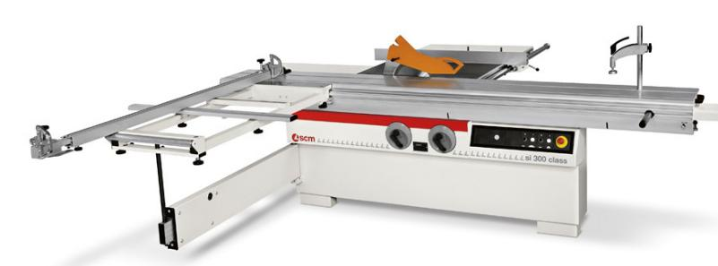

És una màquina amb avanç manual de la peça, proveïda d'una fulla de serra circular (disc de tall) que està fixa durant l'operació de tall, i d'una taula mòbil integrada, adjacent al disc de tall, que pot estar equipada amb disc incisor per a tallar cantells postformats. El disc de tall està muntat sobre un motor horitzontal situat per sota de la taula.



L’ESCAIRADORA està dotada, pel costat esquerre del disc, d'una biga mòbil que està fixada, tant ella com el seu dispositiu de guia, sobre el bastidor degut a la qual cosa augmenten les seves dimensions. Aquesta biga mòbil està equipada d'un carro la posició del qual és regulable. El seu extrem lliure és suportat per un braç telescòpic al seu torn articulat cap al bastidor. La guia pot estar fixada a la biga mòbil per al tall de peces de petites dimensions.



Una altra particularitat important de les ESCAIRADORA és el disposar d'un incisor que serveix per a executar, abans del tall, una petita ranura per la part inferior del tauler a tallar. Aquesta ranura permet evitar els riscos d'escantell del revestiment.

L’incisor és un petit disc de serra que gira en sentit oposat al de la serra principal i està col·locat per davant d'aquesta i en el mateix pla. L’incisor realitza un fresat d'una profunditat de 3 mm. com a màxim. Quan no sigui necessària la seva utilització pot ser escamotejat per sota de la taula de treball.



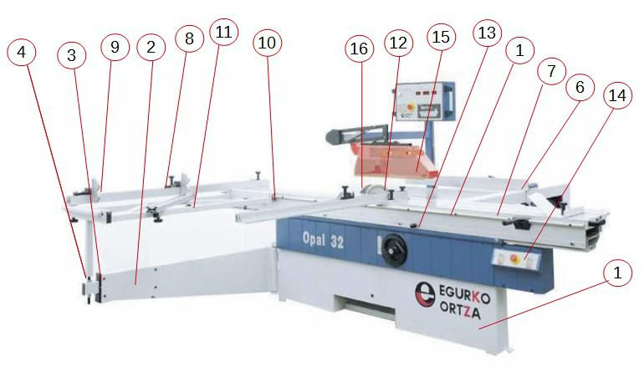

|  |  |  |  |
| --- | --- | --- | --- |
| 1.- Bastidor. | 5.- Taula. | 9.- Topall. | 13.- Incisor. |
| 2.- Braç de subjecció. | 6.- Cobreix orificis. | 10.- Taula de sortida. | 14.- Comandaments. |
| 3.- Prolongació del braç. | 7.- Guia paral·lela. | 11.- Bastidor d'esquadra. | 15.- Cobridor serra. |
| 4.- Sistema de subjecció. | 8.- Guia de pla lliscant. | 12.- Disc de serra. | 16.- Ganivet divisor (llança). |

**Dispositius de Protecció**:



1. ***Ganivet divisor (llança). Fig. (16):***

La funció principal és mantenir separada la ranura oberta pel disc i evitar la projecció o rebuig de la peça que es treballa.



Ha de ser de material resistent, el seu gruix ha de ser lleugerament inferior al traç de serrat.



La vora d'atac ha d'estar aixamfranat.

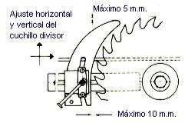

El ganivet divisor ha de ser ajustable.



El sistema de fixació ha de ser estable.



El pla del ganivet divisor ha de coincidir amb el del disc.



El gruix del ganivet divisor serà el que resulti de la semisuma dels gruixos de la fulla i del traç de serrat (amplària dentat).



Si és necessari canviar el ganivet en canviar el diàmetre del disc la ranura de fixació ha d'estar oberta per un extrem.



1. ***Carcassa superior cobridor de serres. Fig. (15):***

 Es tracta de carcasses semicirculars buides on s'allotja part del disc de la serra i en algun cas fins i tot el ganivet divisor.

 Existeixen dos tipus de resguards: Resguards "de regulació manual" i els "auto-regulables".  ***De regulació manual***: Està sustentat per un braç articulat que permet regular el resguard en altura i desplaçar-lo horitzontalment. Si és opac la línia de tall ha d'estar indicada. Ha de poder tancar el disc de tall. Haurà de ser de resistència adequada suficient per a aguantar l'impacte d'un tros de peça o de disc que es pugui desprendre.

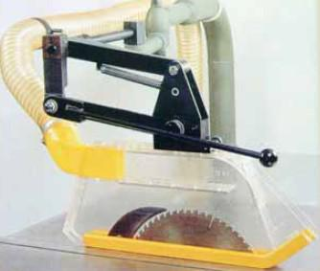

Un altre sistema és el ***resguard muntat sobre el ganivet divisor***: en aquest cas el resguard ha de cobrir la part superior i les parts laterals de les dents al descobert per a tots els diàmetres de disc previstos i totes les posicions verticals del disc, des del punt de fixació del disc sobre el ganivet divisor fins a la primera dent que ataca la peça a treballar. La part inferior del resguard del disc de tall ha de ser paral·lel a la taula. L'alçada màxima de tall ha de ser menor que la part sortint màxima del disc de tall per sobre de la taula.

Les màquines que tinguin disc inclinable han de disposar d'un resguard auxiliar o el resguard disposarà d'una peça addicional a utilitzar quan es realitzen talls inclinats.



La protecció de la part del disc de tall que queda per sota de la taula es realitzarà mitjançant un resguard mòbil enclavat (que impedeixi l’accionament o detingui el gir del disc en cas d'obertura del resguard) . Ha de cobrir la part del disc principal i del disc incisor, o del disc per al pretall de la vora postformat, situada per sota de la taula, que queda al descobert quan la taula mòbil es desplaça fins a la seva posició extrema.

# PRINCIPALS RISCOS

**Risc de talls, cops, projecció de partícules i atrapament entre objectes.**

***Contacte amb el dentat del disc en moviment***:



En finalitzar la passada la mà de l'operari frega la part superior del disc.



Resistència a la penetració del disc en la fusta.



En el mecanitzat de peces grans es produeix un "basculamient".

Realització d'operacions de reglatge i manteniment de la màquina sense estar aquesta desconnectada.



***\*Efecte estroboscòpic***: fa que elements mòbils que girin a unnombre de revolucions múltiple de cinquanta puguin semblar aturats a simple vista.

***Reculada i projecció de la peça***:



Ús de fustes toves, fibroses, humides.



Atrapament del disc que es constreny sobre el buit deixat pel pas de la serra.



Embús de la peça entre el disc i la guia.



Pressió insuficient de les mans de l'operari.



Variació de la resistència a la penetració del disc en la fusta.



Útil de *tall inadequat per pèrdua de tall, dentat impropi, etc.



Dipòsit de resina sobre el disc.



Maniobra fortuïta que porta la peça a la part superior del disc.



***Projecció del disc o part del mateix (despreniment de dents de discos, etc.)***:



Velocitat superior a la recomanada pel fabricant.



Incorrecta fixació del disc a l'eix.



Disc desequilibrat.



Utilització de fustes amb incrustacions dures: claus, pedres, etc.



Abandonament d'eines al costat del disc.



Utilització de discos molt gastats.



***Contacte amb corretges de transmissió***:



Manipulació, a màquina parada, de les corretges de transmissió, quan s'engarrota el disc.



***Atrapament amb parts mòbils de la màquina***:



Per l'arrossegament d'un fil o d'una part trencada o oberta de les vestimentes de l'operari, com per exemple una màniga, o per utilitzar roba molt folgada, per portar els cabells llargs sense recollir, o per portar collarets, polseres o altres elements susceptibles de quedar enganxats en el component giratori.



**Risc de caiguda d'objectes.**



**Risc elèctric.**



**Risc de soroll.**



**Risc d'exposició a pols de fusta.**



***Inhalació de serradures i pólvores de fustes*** (especialment en el cas de fustesdures que pot tenir conseqüència greus per a la salut ja que és un agent cancerigen).



# MESURES PREVENTIVES

**VERIFICACIONS INICIALS**:



L'equip ha de comptar amb marcatge CE de conformitat (o la seva posada en conformitat). Comprovar que l'equip es trobi connectat a la tensió adequada de funcionament i disposa de la corresponent connexió a presa de terra.

Comprovar el correcte funcionament dels dispositius de protecció contra el xoc elèctric (automàtics, diferencials, fusibles, etc.).



Comprovar l'estat del cablejat de l'equip: evitar entroncaments, forats amb cantells vius pels quals passen cables i mànegues, etc.



Els dispositius de protecció i/o resguards han d'estar col·locats adequadament i en correcte estat.

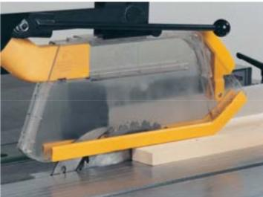

Verificar l'estabilitat de la màquina, així com que l'àrea del sòl al voltant de la màquina estigui anivellada, neta de pols o serradures, ben mantinguda i lliure dels materials que puguin ocasionar perill de caiguda als operaris.



Verificar que no hi ha objectes solts (eines, retallades, etc.) sobre la taula en les proximitats del disc.



Comprovar la fixació correcta del disc de tall.



Abans de posar en marxa la màquina revisar l'estat dels discos (que no estiguin deformats, esquerdats, etc.).



Ha de comptar amb sistema d'extracció localitzada tan a prop com sigui possible de focus d'emissió.



El comandament d'accionament per a parada d'emergència ha d'estar situat al costat de l'òrgan d'accionament per a la posada en marxa del disc de tall.



Ha d'estar proveïda d'un comandament d’accionament per a parada que, en ser accionat, talli l'alimentació d'energia de tots els accionadors (disc principal i disc incisor), de totes les preses de corrent de què disposi la màquina per a altres accionadors (p. ex. un alimentador abatible), i activi el fre (si existeix).

Comprovar que hi ha lluminàries del taller connectades a fases diferents o, si no és així, modificar la instal·lació de tal manera que sempre hi hagi lluint lluminàries connectades a fases diferents, d'aquesta forma s'impedirà la possible aparició de l'efecte estroboscòpic.



**VERIFICACIONS GENERALS**:



Ha d'estar proveïda d'una guia per a tall longitudinal ajustable en direcció perpendicular al disc de tall. Els ajustos de la posició de la guia per a tall longitudinal deuen realitzar-se sense necessitat d'utilitzar una eina.



Qualsevol desplaçament motoritzat de la guia o disc de tall s'ha d'iniciar mitjançant un comandament accionat per l'operador.



Evitar que el disc de tall es deixi anar durant la posada en marxa, el funcionament, la parada o el frenat, p. ex. mitjançant una unió positiva entre el motor i el disc de la serra o entre la brida davantera del disc i el motor.



Ha de disposar de sistema de frenat automàtic de la claveguera portaeines si el temps de parada sense fre és superior a 10s.



Si disposa de disc incisor o de pretall de la vora postformada, ha de tenir un selector de manera de funcionament que permeti triar l'ús del disc incisor.



Informar el responsable del Centre de qualsevol anomalia detectada en la màquina.



En cas de dubte sobre la utilització de l'equip, s'ha de consultar el corresponent manual d'instruccions de l'equip.



Abans de començar amb el muntatge i ajust de les eines de tall, s'ha de desconnectar la màquina de la xarxa d'alimentació elèctrica.



Mantenir sempre les proteccions en el seu lloc i en perfectes condicions (consultar instruccions d'ajust del protector del disc i ganivet divisor).



Mantenir les mans allunyades de les zones perilloses (proximitat del disc de tall).



Una àrea inferior a 120mm de distància amb el disc de serra es considera una zona de perill. En aquesta zona s'ha d'operar amb la màxima atenció i utilitzant sempre els dispositius de seguretat previstos (els dispositius de seguretat minimitzen els riscos, però no els eliminen del tot).



Utilitzar prensors per a la subjecció de la peça a tallar, amb la finalitat d'evitar reculades per vetes, nusos, etc., projecció de peces, i permetre que les mans estiguin allunyades del punt d'operació en tot moment

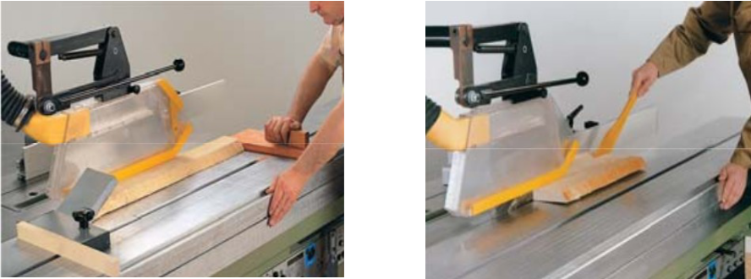

Utilitzar accessoris espentejadors de fi de passada. L'equip ha de disposar d'un espentejador de fi de passada (hauria de tenir entre 300-400mm de longitud, 80-100mm d'amplària i 15-20mm de gruix) i un bloc espentejador amb empunyadura per a evitar treballar amb les mans en la proximitat del disc de tall.



Utilitzar brides de suport si el diàmetre de l’eix del motor és inferior al diàmetre interior del disc de tall.



Mai s'ha de realitzar talls de metalls.



El mecanitzat s'ha de realitzar exclusivament en el sentit d'avanç.



Evitar llevar de l'àrea de tall les retallades i altres parts de la peça de treball mentre la màquina estigui funcionant i el disc no hagi cessat el seu moviment d'inèrcia. S'ha de mantenir neta de pols, encenalls i restes de fusta la zona de treball perquè es pugui observar amb nitidesa el punt de tall. Aquesta operació ha de fer-se amb la màquina completament parada, utilitzant-se escombretes o uns altres útils que garanteixin una distància de seguretat suficient.



Netejar de la màquina i els seus voltants mitjançant elements d'aspiració (evitar escombratge o bufat).



No modificar ni llevar els dispositius de protecció de la màquina per a variar les seves capacitats de treball. ***Està prohibida l'anul·lació de qualsevol*** ***element de protecció de la màquina***.



No usar mai discos defectuosos o deteriorats.



Evitar l'ús de roba folgada i elements solts (anells, cadenes, polseres, rellotges...). En cas de cabell llarg, haurà de dur-se recollit.



Verificar periòdicament l'estat de les dents i dels discos.



Mantenir netes les parts on es troba el motor principal i el quadre elèctric.

Apagar i separar la màquina de la font d'energia quan s'hagi de realitzar una operació de manteniment i neteja (seguir regles de consignació).



Quan excepcionalment sigui necessari realitzar operacions de manteniment amb l'equip en funcionament, haurà de dotar-se de mitjans que permetin la realització d'aquestes operacions de manera segura.



Respectar sempre l'indicat en el manual d'instruccions del fabricant.



Durant els treballs de tall amb fustes dures (s'ha d'evitar o minimitzar en la mesura del possible el seu ús) s'han d'utilitzar sempre els sistemes d'extracció localitzada i màscara filtrant contra partícules.



# EQUIPS DE PROTECCIÓ INDIVIDUAL

**ULLERES** de protecció contra projeccions.



**CALÇAT DE SEGURETAT** segons grandària de la peça que es treballa.



**MASCRETA AUTOFILTRANT** obligatòria en cas de fustes dures(MÍNIM FFP2). Per a fustes toves, segons nivell de concentració ambiental.



**ORELLERES** de protecció contra el soroll, d'acord amb les especificacionsdel fabricador (es desaconsella l'ús de taps).

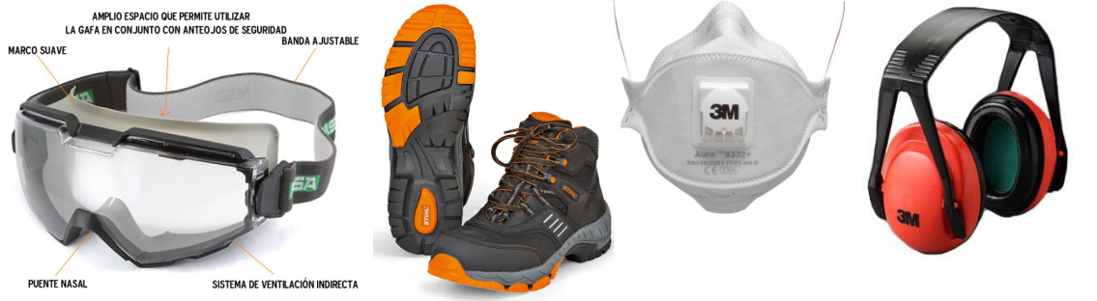

Aquesta part del document ha estat elaborada per:

